《有机硅人造革试验方法 耐医用消毒液的评价》编制说明
（征求意见稿）

一、工作简况
1、任务来源
本项目是根据中国轻工业联合会2022年12月14日关于下达《母婴消毒柜消毒性能技术要求和试验方法》等 9项中国轻工业联合会团体标准制定计划的通知（中轻联标准﹝2022﹞270号），计划编号2022036，项目名称“有机硅人造革试验方法 耐医用消毒液的评价”进行制定，主要起草单位郑州宇佳汽车用品有限公司，计划应完成时间2023年。
2、主要工作过程
（1）起草阶段：标准计划下达后，2022年12月14日中国轻工业联合会（以下简称中轻联）团体标准化技术委员会秘书处组织各起草单位以网络会议的形式召开《有机硅人造革试验方法 耐医用消毒液的评价》团体标准起草工作组成立暨工作讨论会，对标准起草工作的计划、进度及分工协作进行了初步安排，成立标准起草工作组。
标准起草小组根据进度安排，首先查阅了国内外相关资料，经过细致的文献调研，未查到关于“有机硅人造革试验方法 耐医用消毒液的评价”的相关标准。工作组对国内外耐消毒液的评价进行全面调研，同时搜集到了大量与耐消毒液的评价有关的技术标准资料，进行了大量的研究分析、资料查证工作，起草工作组在工作过程中收集、分析了耐消毒液的评价对有机硅人造革的制造现状及市场发展趋势等情况作了深入的研讨，明确了本标准的适用范围、评价指标和起草进度安排等，并在此基础上编制出《有机硅人造革试验方法 耐医用消毒液的评价》标准草案初稿。2023年6月6日，工作组在江苏苏州召开工作组内部会议，对标准工作组讨论稿进行了认真研究和充分讨论，并提出了积极的修订意见，在此基础上经反复修改形成了标准征求意见稿，由组长审核后报中轻联团体标准化技术委员会秘书处。
（2）征求意见阶段：

（3）审查阶段：

（4）报批阶段：

3、主要参加单位和工作组成员及其所做的工作等
本标准由郑州宇佳汽车用品有限公司起草。
主要成员：组长巫青峰，组员郝随众、李云、赵佳、臧晓青、贺胜男。
所做的工作：巫青峰任起草工作小组组长，全面协调标准起草工作。郝随众负责各阶段标准的审核。赵佳负责组织验证试验、起草标准和编制说明，实施征求意见等。臧晓青、贺胜男负责查找国内外相关标准资料、对试验方法进行验证和确认。李云负责查找国内外相关标准资料和收集国内外相关样品。

二、标准编制原则和主要内容
1、标准编制原则
本标准的编制符合产业发展的原则，本着先进性、科学性、合理性和可操作性的原则以及标准的目标、统一性、协调性、适用性、一致性和规范性原则来进行本标准的修订工作。本标准起草过程中，主要按GB/T 1.1-2020《标准化工作导则 第1部分：标准化文件的结构和起草规则》和GB/T 1.2-2020《标准化工作导则 第2部分：以ISO/IEC标准化文件为基础的标准化文件起草规则》进行编写。编制原则符合《轻工业行业标准制修订工作细则》的规定和标准立项原则。
- 标准主要内容

2.1范围
本标准规定了有机硅人造革耐医用消毒液：次氯酸钠（84消毒液）、乙醇（酒精）、碘伏三种消毒液性能的试验方法。
本标准适用于以针织布基、机织布基和非织造布基为底基经有机硅材料涂覆以及系列后整饰工艺制成的有机硅人造革。

2.2 规范性引用文件
本标准所引用的相关规范和标准。

2.3 原理
消毒液与人造革表面接触一定时间后，使用规定的清洁方式对人造革表面进行清洁，观察试样表面的污染及损坏情况进行评级，确定人造革的耐消毒液程度。

2.4 试验材料
2.4.1 消毒液
a) 84消毒液：应符合GB/T 36758-2018的要求，原液浓度5%，将84消毒液按照1:100加蒸馏水稀释。
b) 酒精溶液：应符合GB/T 678-2002的要求，将酒精加蒸馏水稀释浓度为75%。
c) 碘伏溶液：应符合GB/T 26368-2010含碘消毒剂卫生标准要求，有效碘2g/L-10g/L。
2.4.2 清洁材料
白棉布：应符合GB/T 7568.2-2008的要求。
蒸馏水：符合GB/T 6682中三级水要求的蒸馏水。
酒精溶液：应符合GB/T 678-2002的要求，将酒精加蒸馏水稀释浓度为50%。
2.4.3 试验器具
a) D65光源箱：照明均匀度≥80%。
b) 评定变色用灰色样卡:符合GB/T 250-2008标准要求。
c) 放大镜：放大倍数4-6倍。
d) 滴瓶，配有磨口滴管。

2.5 取样
2.5.1 试验前，试样应在温度（23±2）℃和相对湿度（50±10）%的环境中调节24h。
2.5.2 从待测试的产品上沿纵向方向裁取0.5m作为试样。样品横向两端各去除宽50mm后，裁取200mm*200mm的试样2块，1块用于试验，一块作为对比样。
2.5.3 将样品平放于桌面上，将符合4.1要求的消毒液用滴管滴于样品表面3个位置，每个位置滴10滴，形成三个表面覆盖消毒液的圆形区域；另一块作为标准参照物。
2.5.4 将滴有消毒液的试样在室温下分别静置3min/5min/24H。

2.6 清洁方式
2.6.1 方式A
用白棉布均匀用力擦拭消毒液覆盖区域，2min内进行60次，一来一回计为1次。
2.6.2 方式B
用蒸馏水浸湿的白棉布均匀用力擦拭消毒液覆盖区域，2min内进行60次，一来一回计为1次。
2.6.3 方式C
将用稀释后的酒精溶液浸湿的白棉布均匀用力擦拭消毒液覆盖区域，2min内进行60次，一来一回计为1次。

2.7 试验环境
按照GB/T 2918-1998的要求，在温度（23±2）℃和相对湿度（50±10）%的环境下进行试验。

2.8 试验步骤

2.8.1 耐84和酒精溶液试验步骤

将按第5章制备的试样先后按照6.1、6.2清洁方式A、B进行清洁后，将试样和对比样件放在D65标准光源箱中观察试样有无褶皱现象，并用放大镜观察试样表面有无裂纹，按照GB/T 250-2008进行色差评定。

2.8.2 耐碘伏试验步骤

将按第5章制备的试样先后按照6.1、6.2、6.3清洁方式进行清洁后，将试样和对比样件放在D65标准光源箱中观察，按照GB/T 250-2008进行色差评定。

2.9 试验结果
2.9.1 试验结果按照表1、表2的规定分级。
表1 耐84及酒精消毒液评价等级
级数 | 试样结果
5级 | 无裂纹、褶皱现象，无肉眼可见色差，色差等级大于4级
4级 | 无裂纹、褶皱现象，有可见色差，色差等级4级
3级 | 有裂纹、褶皱现象，或表面有明显褪色现象，色差等级3~4级
2级 | 有裂纹、褶皱现象，或表面褪色现象明显，色差等级3级
1级 | 有裂纹、褶皱现象，或表面褪色现象严重，色差等级小于3级

表2 耐碘伏评价等级
级数 | 实验结果
5级 | 碘伏完全被擦除，试样表面无残留，色差等级大于4级
4级 | 碘伏基本被擦除，试样表面轻微残留，色差等级4级
3级 | 碘伏部分被擦除，试样表面有可见沾色现象，色差等级3~4级
2级 | 碘伏稍微被擦除，试样表面沾色明显，色差等级3级
1级 | 碘伏没有被擦除，试样表面完全沾色，色差等级小于3级

2.9.2 试验结果以三个实验区域较差的结果表示。
2.9.3 每种消毒液三个不同的静置时间（见5.4）均应进行评价，以确定产品不同时长下的耐消毒液性能效果。

2.10 试验报告
试验报告应至少包含下列内容：本标准名称及编号；样品名称、规格和生产厂家；溶液的浓度；试验结果；试验日期、试验人员；其他。

三、主要试验（或验证）情况
为验证标准中的测试方法的实用性和可行性，本标准起草小组在整个标准的制订和试验验证工作中对应展开了以下工作：
起草小组成员广泛吸纳有检验能力的生产企业，权威的检测机构等各界技术精英参加，选择了5种样品，验证试验结果如下。

耐医用消毒液试验数据
样品信息 |  |  | 84消毒液 |  |  | 酒精 |  |  | 碘伏
序号 | 样品名称 | 供应商 | 3min | 5min | 24h | 3min | 5min | 24h | 3min | 5min | 24h
1 | 有机硅皮革 | A | 5级 | 5级 | 3-4级 | 5级 | 5级 | 5级 | 3-4级 | 3级 | 1级
2 | 有机硅皮革 | B | 5级 | 5级 | 5级 | 5级 | 5级 | 5级 | 1级 | 1级 | 低于1级
3 | 有机硅皮革 | C | 5级 | 5级 | 5级 | 5级 | 5级 | 5级 | 5级 | 4-5级 | 4级
4 | PVC革 | D | 5级 | 5级 | 5级 | 5级 | 5级 | 5级 | 2级 | 2级 | 低于1级
5 | PU超纤革 | E | 5级 | 5级 | 4-5级 | 5级 | 5级 | 5级 | 2级 | 2级 | 低于1级

分析结果：
根据验证试验结果，各样品全部可以按照本标准推荐的试验方法进行测定。
通过验证试验及对数据的分析整理，技术内容合理、可行，具有较强的适用性。

四、标准中涉及专利的情况
本标准不涉及专利问题。

五、预期达到的社会效益、对产业发展的作用等情况
1、标准实施后预期达到的社会效益
有机硅人造革是目前档次较高的人造革合成革品种，是替代天然皮革和其他人造革合成革的最佳产品。本产品在研制开发和生产过程中涉及到纺织纺丝、化工、有机硅人造革制造、塑料加工、皮革加工等多个领域，是当代工艺最复杂，清洁生产程度最高，档次最高的产品。有机硅人造革的物理性能、化学性能、质感、手感、视觉效果已经达到动物皮的性能。产品应用越来越广泛，涉及到航空航天领域、潜水行业、交通工具、体育器材、医疗器材、建筑材料、家居装饰、服饰箱包、婴童产品等。目前我国现有的人造革合成革国家和行业标准，在一定程度上起到了规范生产、消除技术贸易壁垒等作用，但没有专门针对有机硅人造革耐消毒液的测定的行业标准，这一标准的缺失导致对于有机硅人造革行业对耐消毒液这一重要性能缺少系统管控。考虑到有机硅人造革的耐消毒液在测试过程中在试样制备、过程检测和结果判定等方面有其特殊要求，有必要制定有机硅人造革耐消毒液的测定标准。
2、标准实施后对产业发展的作用
目前，我国人造革合成革已成为日常消费制品工业中重要的行业之一，是世界上最大的生产、消费、进出口贸易国，其生产技术水平已赶超发达国家，人造革合成革已成为人们日常生活的必需品之一。
随着全球疫情影响及人们生活方式改变，对生活中各类产品消毒已成为常规要求，而产品在遇到碘伏后难以清理，84、酒精等消毒液反复擦拭后产生褪色、发硬、开裂等现象已成为共性难题，造成产品使用周期短、消费者使用感受不好等问题。但是目前有机硅人造革领域没有专门的耐消毒液检测方法标准，故这一标准的缺失，使有机硅人造革在耐消毒液的检测方法不具有针对性，容易出现偏差，导致有机硅人造革的销售和应用市场受到影响，也使整个有机硅人造革行业在应用领域和产品出口的应用上受阻，不利于我国有机硅人造革及其供应链的发展及技术提升。因此，立项制定有机硅人造革耐消毒液检测标准显得尤为迫切。
本标准是对现有有机硅人造革系列检测方法标准的补充，使有机硅人造革检测方法标准化体系更加完善。

六、与国际、国外对比情况
本标准制定过程中未查到同类国际、国外标准。
本标准制定过程中未测试国外的样品。
本标准水平为国内先进水平。

七、在标准体系中的位置，与现行相关法律、法规、规章及相关标准，特别是强制性标准的协调性
本专业领域的标准体系框架如图1。
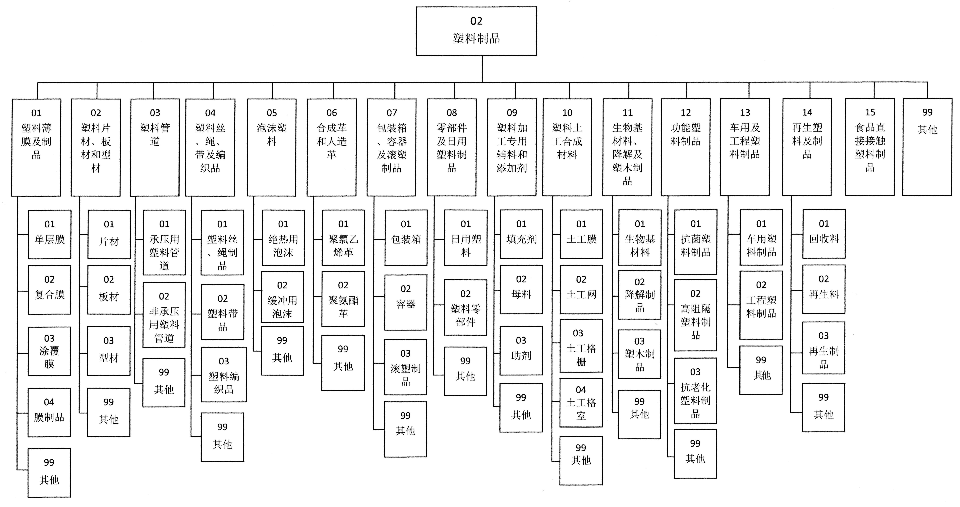
图1 塑料制品标准体系框架
本标准属于塑料制品标准体系“合成革和人造革”中类，“其他”小类。
本标准与现行相关法律、法规、规章及相关标准协调一致。

八、重大分歧意见的处理经过和依据
无。

九、标准性质的建议说明
建议本标准为团体标准。

十、贯彻标准的要求和措施建议
建议本标准发布即实施。
建议本标准由中国轻工业联合会团体标准化委员会和各级行业协会共同组织行业宣贯实施。

十一、废止现行相关标准的建议
无。

十二、其他应予说明的事项
无。

